<https://www.figma.com/proto/Hv7X6eAB6hxuDuisdD1g2J/%D8%AA%D8%A7%D9%84%D8%A7-%D8%B4%D9%88%D8%B2?node-id=24-3674&scaling=min-zoom&page-id=0%3A1>

1. اضافة Stories كما في الشاشة ادناه وشكل الصفحة الرئيسية سواء ويب او موبايل كما في الشكل أدناه

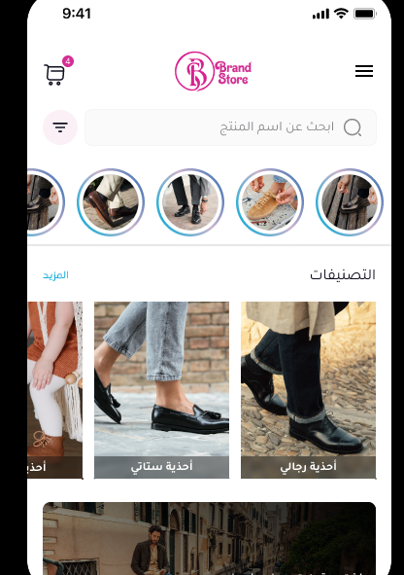

1. اضافة الفلترة حسب الماركات: Adidas, Nike, Polo, Lacoste, Columbia, Reebok, Sketchers

<https://www.figma.com/proto/Hv7X6eAB6hxuDuisdD1g2J/%D8%AA%D8%A7%D9%84%D8%A7-%D8%B4%D9%88%D8%B2?node-id=37-6347&scaling=min-zoom&page-id=0%3A1>

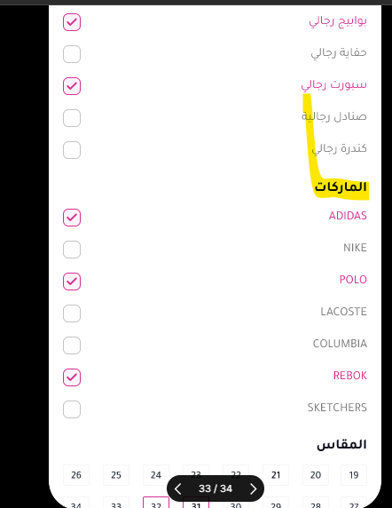

1. تسجيل الدخول بعدة طرق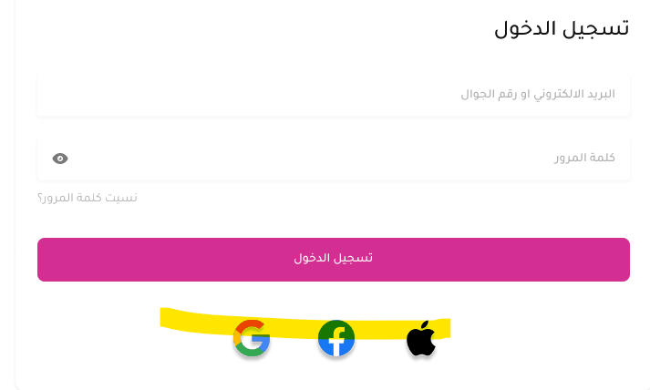

<https://www.figma.com/proto/Hv7X6eAB6hxuDuisdD1g2J/%D8%AA%D8%A7%D9%84%D8%A7-%D8%B4%D9%88%D8%B2?node-id=52-5203&scaling=min-zoom&page-id=0%3A1>

1. شكل الصفحة الرئيسية على الويب وعلى الموبايل كما في الرابط:

<https://www.figma.com/proto/Hv7X6eAB6hxuDuisdD1g2J/%D8%AA%D8%A7%D9%84%D8%A7-%D8%B4%D9%88%D8%B2?node-id=251-7221&scaling=min-zoom&page-id=0%3A1>

1. اضافة أيقون الدردشة Chat ويمكن استخدام Zendesk مثلا أو أي Plugin اخر يختص بالدردشة مثل <https://www.tawk.to/?utm_source=tawk-messenger&utm_medium=link&utm_campaign=referral&utm_term=60183eb0a9a34e36b972ae5a> كما في الموقع الحالي: <https://www.talashoes.com/> أو ما ترونه مناسبا
2. صفحة المعلومات الشخصية صفحة 17/20 أن تكون الحقول الجنس، تاريخ الميلاد، البريد الالكتروني اختيارية والباقي اجباري حتى لا نرهق الزبون، (ويمكن دمج رقم الجوال أو البريد الالكتروني في حقل واحد كخيار اخر)
3. ايقون ترحيل الى شركة التوصيل من خلال استخدام API: رابط الــAPI هو: <https://documenter.getpostman.com/view/1142582/SVtYTnRJ?version=latest#538f9ea1-9bec-4e93-8ff7-a179827edee4>
4. التأكيد على ضرورة ادخال المنتجات من خلال ملف اكسل لأن طريقة ادخال المنتجات بشكل يدوي منتج منتج مرهقة جدا
5. التأكيد على ضرورة الالتزام باضافة الأدوار والصلاحيات بحسب المواصفات التي تم الاتفاق عليها
6. التاكيد على ضرورة ان يتمكن الزبزن من معرفة حالة الطلب: قيد التحضير، قيد التوصيل، معلق، تم التسليم، ملغى من خلال ربط ذلك مع الـAPI حيث أن الــAPI تتيح ذلك وبعد ربط المنتج مع الــAPI الخاصة بشركة التوصيل ويمكن ربط حالة الطلب اتوماتيك حيث أن الــAPI تتيح ذلك
7. في حال أن الزبزن قام باضافة منتجات الى السلة وهو غير مسجل التفكير بايجاد طريقة لاستكمال طلبه وعدم ارهاق الزبون من خلال مثلا أن يقوم بادخال المعلومات الموجودة في الشاشة رقم 10 في البروتوتايب واستكمال عملية التسجيل بالاعتماد على ما تم ادخاله في هذه شاشة رقم 10/20